简介：
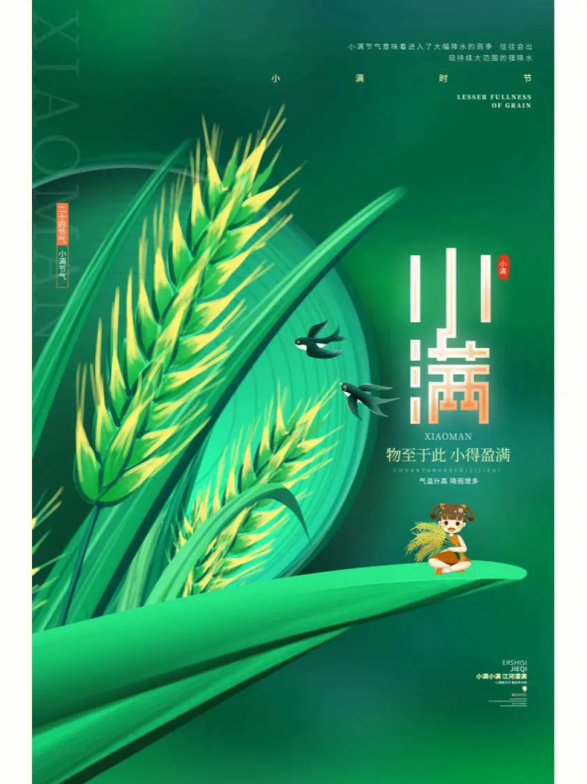
小满，二十四节气中的第八个节气，也是夏季的第二个节气。小满，斗指甲，太阳达黄经60°，于每年公历5月20—22日交节。小满之名，有两层含义。第一，与气候降水有关。小满节气期间南方的暴雨开始增多，降水频繁；民谚云“小满小满，江河渐满”。小满中的“满”，指雨水之盈。第二， 与农业小麦有关。在北方地区小满节气期间降雨较少甚至无雨，这个“满”不是指降水，而是指小麦的饱满程度。小满有三候：“一候苦菜秀，二候靡草死，三候麦秋至。”这三候是说小满节气后，苦菜已经枝叶繁茂；之后，喜阴的一些枝条细软的草类在强烈的阳光下开始枯死；在小满的最后一个时段，麦子开始成熟。

星象：
小满时节，太阳运行至黄经60°到75°之间，赤经4时，赤纬20度左右，进入金牛宫-金牛座，午夜时分，高悬于子午线的便是金牛宫对面的天蝎宫-天蝎座。

气象变化：
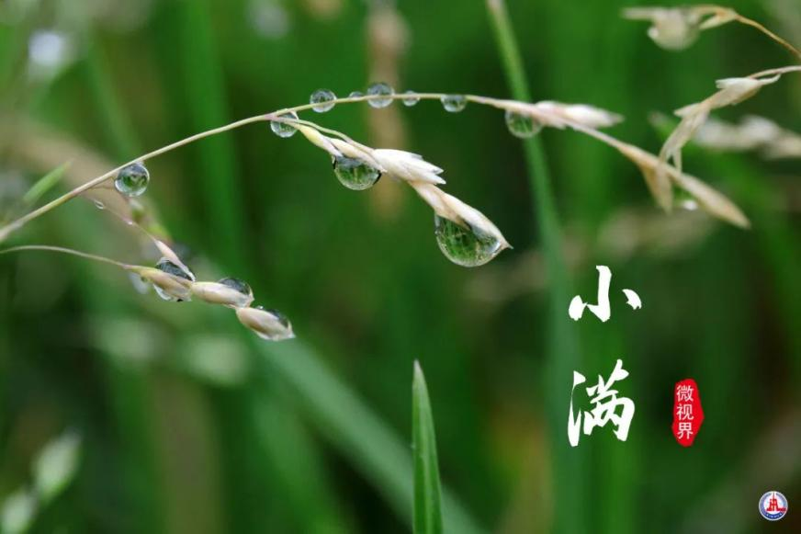
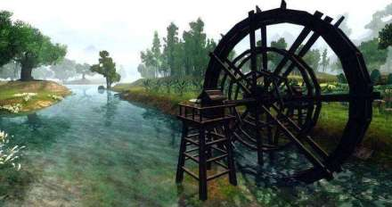
南方地区：小满节气期间，中国南方地区一般会降雨多、雨量大。来自南方海洋的暖湿气流活跃，与从北方南下的冷空气在华南一带交汇，这时华南地区往往会出现持续大范围的强降水，造成暴雨或特大暴雨，正如民谚云“小满，江河渐满”。小满后华南地区进入“龙舟水”降雨集中期。江南地区往往也是江河湖满，如果这个阶段雨水偏少，可能是太平洋的副热带高压势力较弱，位置偏南了，意味着到了黄梅时节。对于南方地区来说，小满节气期间往往江河湖满。
北方地区：小满节气，中国北方地区尚未进入雨季，每年的7月下旬至8月上旬（“七下八上”）是中国北方地区的雨季。对于北方地区而言，小满的降雨量很小或无雨，并不如温度的上升更令人印象深刻。小满节气，往往是北方地区在二十四个节气中日照时间最长的时期。加热北方的干空气比加热南方的湿空气要容易得多，所以小满时，北方一些地方的气温很容易异军突起，上升得很快，与南方的温差进一步缩小。北方地区是旱地农业，粮食作物以种植小麦为主。在北方小满名称含义是，因麦类等夏熟作物籽粒已开始饱满，但还没有完全饱满，约相当乳熟后期。
节气诗词：
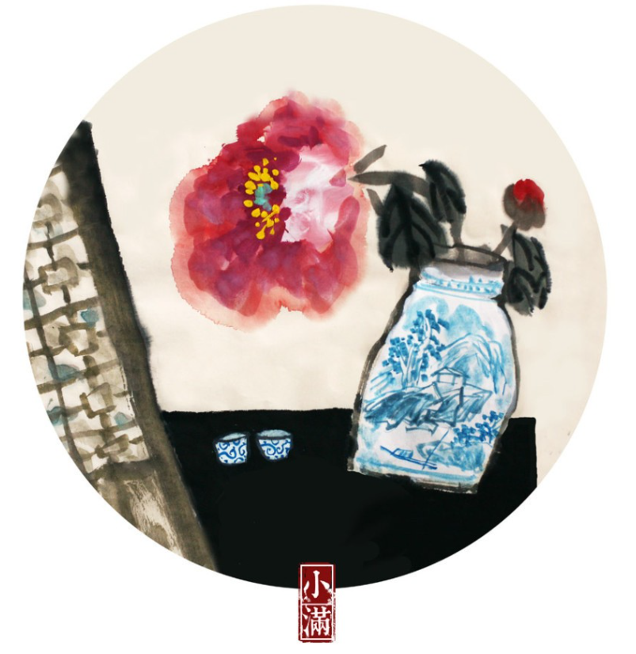
《小满》（北宋）欧阳修
夜莺啼绿柳，皓月醒长空。最爱垄头麦，迎风笑落红。

《咏廿四气诗·小满四月中》（唐）元稹
小满气全时，如何靡草衰。
田家私黍稷，方伯问蚕丝。
杏麦修镰钐，錋欔竖棘篱。
向来看苦菜，独秀也何为？

《归田园四时乐春夏二首》（宋）欧阳修
南风原头吹百草，草木丛深茅舍小。
麦穗初齐稚子娇，桑叶正肥残食饱。
老翁但喜岁年熟，饷妇安知时节好。
野堂梨密啼晚莺，海石榴红啭山鸟。
田家此乐知者谁，我独知之归不早。
乞身当及强健时，顾我蹉跎已衰老。

《小满》（元）元淮
子规声里雨如烟，润逼红绡透客毡。
映水黄梅多半老，邻家蚕熟麦秋天。

《浣溪沙》（宋）苏轼
麻叶层层檾叶光，谁家煮茧一村香。隔篱娇语络丝娘。
垂白杖藜抬醉眼，捋青捣麨软饥肠。问言豆叶几时黄。

农事活动：
中国南方地区农田多以水田为主，粮食作物以种植水稻为主。在一些稻作区，“小满”是插秧的时日，“插小满秧”，可以保证收获季节开镰割稻。小满节气到来前后，正是农事繁忙的时候。农田管理十分重要。中国北方地区，农田多以旱地为主，粮食作物以种植小麦为主。
小满反映了降雨量大的气候特征，正如民谚云“小满，江河渐满”。江河渐满方有充足的水引水灌溉农田。此时，农田里的庄稼需要充裕的水分，人们便忙着踏水车、引水灌溉田地。小满后降水进一步增多，降雨量充足而及时，谷类作物能茁壮成长，自然界的植物都比较丰满和茂盛。小满前后的主要天气特点就是高温高湿多雨。小满雨水的盈缺，指出小满时田里应该蓄满水，不然可能造成田坎干裂，甚至无法栽插水稻，影响农作物的收成。小满后南方地区在早稻移栽后应注意浅水灌溉、适时施肥。北方地区的春播工作已基本结束。
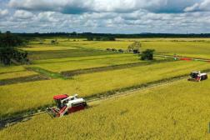
节气养生：
小满时气温升高，人们也易感到烦躁不安，此时要调适心情，注意保持心情舒畅，胸怀宽广，以防情绪剧烈波动后引发高血压、脑血管意外等心脑血管病。气温不断升高，人们往往喜爱用冷饮消暑降温，但冷饮过量会导致腹痛、腹泻等病症。可多参与一些户外活动如下棋、书法、钓鱼等怡养性情，同时也可在清晨参加体育锻炼，以散步、慢跑、打太极拳等为宜，不宜做过于剧烈的运动，避免大汗淋漓，伤阴也伤阳。进食生冷饮食易引起胃肠不适而出现腹痛、腹泻等症，由于小儿消化系统发育尚未健全，老人脏腑机能逐渐衰退，故小孩及老人更易出现此种情况。因此，饮食方面要注意避免过量进食生冷食物。

习俗：
- 祭祀相关
①祭车神
小满节气雨量大，江河至此小得盈满。所谓“小满动三车”，这里的三车指的是水车、油车和丝车。此时，农田里的庄稼需要充裕的水分，农民们便忙着踏水车翻水。旧时水车车水排灌为农村大事，水车照例于小满时节启动。古人信仰万物有灵，“三神”对应“三车”即为水车车神、油车车神和丝车车神。祭车神是南方一些农村地区古老的小满习俗。还有传说认为，“车神”为白龙，农家在车水前于车基上放好鱼肉、香烛等祭拜，祭品中有白水一杯，祭时泼入田中，有祝水源涌旺之意。这些习俗，充分表示人们对水利排灌的重视。
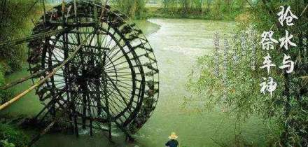
②祈蚕节（121.71615,29.94893）
小满为蚕神诞辰，因此江浙一带在小满节气期间有一个祈蚕节。中国农耕文化以“男耕女织”为典型。女织的原料北方以棉花为主，南方以蚕理为主。蚕丝需靠养蚕结茧抽丝而得，所以中国南方农村养蚕极为兴盛，尤其是江浙一带。《清嘉录》中记载：“小满乍来，蚕妇煮茧，治车缫丝，昼夜操作”。可见，古时小满节气时新丝已行将上市，丝市转旺在即，蚕农丝商无不满怀期望，等待着收获的日子快快到来。
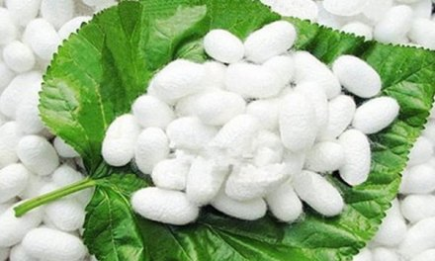
③抢水（120.98074,31.38464）
时至小满，南方降水开始增多、雨水充沛。古时灌溉的工具主要是水车，“抢水”是小满节气时民间举行的农事习俗，水车车水排灌为农村大事，谚云：“小满动三车(三车指的是丝车、油车、水车)。”水车例于小满时启动。流传于浙江海宁一带，举行这种仪式时，多由年长执事者召集各户，在确定好的日期的黎明时分燃起火把，在水车基上吃麦糕、麦饼、麦团，待执事者以鼓锣为号，群人以击器相和，踏上小河汉上事先装好的水车，数十辆一齐踏动，把河水引灌人田，至河水干方止。小满时节容易出现干旱天气，对农作物非常不利，旧时农民就会用水车车水排灌，以缓解旱情。
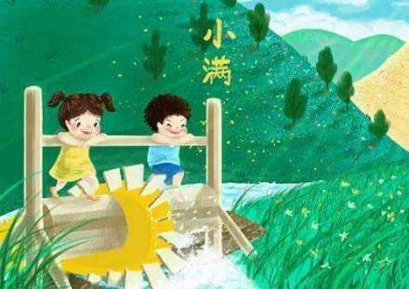
- 食物相关
①食野菜、苦菜（106.055706,38.114322）
食野菜也是小满的风俗之一，苦菜是中国人最早食用的野菜之一，旧时民间有吃野菜、苦菜的习俗，可以清热去火。春风吹，苦菜长，荒滩野地是粮仓。医学上多用苦苦菜来治疗热症，古人还用它醒酒。
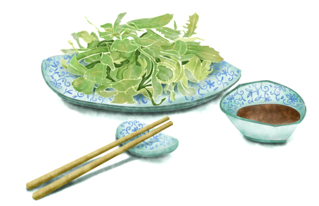
②捕鱼采香蕉（121.520076，25.030724）
小满节气台湾彰化附近的海域可捕获黑鲳，东北部的苏奥及南部海域可捕获到飞鱼。高雄县的旗山、美浓等地的香蕉已经进入盛产期。台湾是有名的香蕉出产地，每年都有很多香蕉外销到世界各地。
